**Сценарий утренника 8 Марта**

**«Карлсон в гостях у детей»**

***Младшая группа***

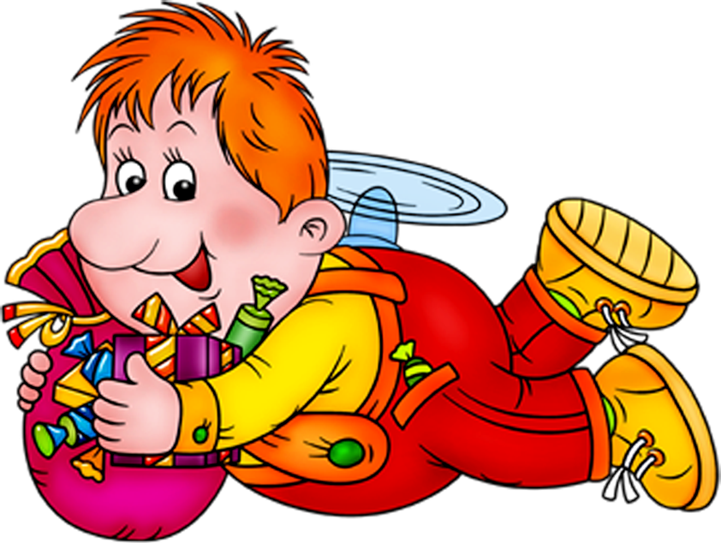

*Музыкальный руководитель :*

*Белозерцева О.А.*

**Сценарий утренника 8 Марта в младшей группе «Карлсон в гостях у детей»**

*Дети под музыку входят в зал*

**Ведущая:**

Вновь опять наступила весна!

Снова праздник она принесла,

Праздник радостный, светлый и нежный,

Праздник всех дорогих наших женщин.

**1Реб:** Весна спешит к нам в гости,

Несет улыбки нам.

Всем хочется сегодня

Поздравить наших мам.

**2Реб:** Ярче солнышко свети,

Улетайте тучки,

Потому что мамин день-

Праздник самый лучший.

**Ведущая:**

Сколько солнца, сколько света, принесла весна для всех,

Всюду слышны песни, пляски, раздаётся звонкий смех.

Всё готово к празднику, так чего мы ждём,

Мы весёлым танцем, праздник наш начнём!

**Танец «Солнечные лучики»**

*Звук пропеллера*

**Ведущая:** Что это, ребята? Давайте сядем поудобнее, и посмотрим, кто же это к нам спешит.

*Под музыку забегает Карлсон*

**Карлсон**:

Здравствуйте, ребятишки!

Девчонки и мальчишки!

Привет девочки!

Салют мальчики!

Вы узнали меня?

**Дети:** *(хором)* Да!

**Карлсон**: Привет, ребятишки, девчонки и мальчишки! Пришёл к вам добрый Карлсон! Поесть, чайку попить!

Ну, где у вас пирожное, конфеты и мороженое, варенье, шоколад, и вкусный мармелад! Угощайте меня скорее! Ведь я - Карлсон, самый весёлый на свете, поэтому нравлюсь взрослым и детям!

**Ведущая:** Постой-ка, постой-ка Карлсон! Мы, конечно очень рады видеть тебя на нашем празднике, но почему ты поздоровался только с ребятами! Посмотри в нашем зале сегодня есть и нарядные гости!

**Карлсон**: Ой, и, правда, какие гости замечательные!

*Подходит чуть ближе к гостям (мамам), здоровается, беря их за руку.*

**Карлсон**: Разрешите представиться! Карлсон! Самый красивый, воспитанный, умный и в меру упитанный! Карлсон! Мужчина в самом расцвете сил! Очень интересный мужчина! А от кого-то пахнет жвачкой! Как хочется сладкого, худею прямо на глазах!

**Ведущий:** Подожди, подожди Карлсон! Не спеши! Тем более что давненько ты не был у нас в гостях.

**Карлсон**: Дела, знаете ли. Сколько домов я облетел, со сколькими малышами перезнакомился! А сколько разных сладостей съел!

**Ведущая:** Да, Карлсон! Ты всё такой же непоседа и сладкоежка! Но мы с ребятами тебе рады! Правда, ребята!

**Карлсон**: А как я рад! Ведь я сейчас проживаю на крыше вашего детского сада и, однажды, пролетая мимо окошка, увидел, что дети готовятся к какому-то празднику. Только что за праздник! Я не понял!

**Ведущая:** Ребята, что за праздник мы отмечаем?

**Дети:** *(хором)* 8 марта!

**Карлсон**: Ух, ты! А что же это такое? 8 марта! *(задумался)*

**Ведущая:** А вот сейчас тебе ребята расскажут, что это за праздник?

**реб:** Радостное утро

В дверь стучится к нам,

День восьмого марта –

Праздник наших мам!

**реб.:** Я сегодня не шалю

Вовсе не проказник.

Догадались, почему?

Потому что праздник!

**Реб**.: Вырежу сердечко,

Маме подарю,

И скажу тихонько:

Я тебя люблю.

**реб.:** Я на ушко прошепчу

Нежное словечко!

Мамочка, - я ей скажу,

Ты - мое сердечко.

**реб.:** Маму в щечку поцелую,

Обниму мою родную.

Очень я люблю ее,

Мама – солнышко мое!

**Песня «Ах, какая мама»**

**Ведущая:** Ну, теперь, Карлсон ты понял, что такое 8 марта!

**Карлсон**: Да! Я понял, почему дети так громко пели каждый день. Это они репетировали к празднику. А угощение на вашем празднике будет?

**Ведущая:** Конечно, будет, но его ещё заслужить нужно! Ты спой нам или спляши, тогда и посмотрим, угостить тебя или нет!

**Карлсон**: Ну, что вы, я стесняюсь!

**Ведущая:** Придётся нам тебя выручать! Ребята, давайте все вместе станцуем весёлый танец!

**Парный танец «Подружились»**

*После танца дети садятся на свои места, а Карлсон падает*

**Карлсон**: Всё! Танец, конечно очень хороший, но я так ослаб, заболел, быстрее дайте хоть что-нибудь сладенького!

**Ведущая:** Ребята, надо спасать Карлсона! Где тут наша банка с вареньем!

**Карлсон**: *(поднимает голову)* Что я слышу! Варенье!

**Ведущий:** Да, варенье!

**Карлсон**: А банка большая!

**Ведущая:** Большая, большая!

**Карлсон**: А ложка большая!

*Ведущая дает Карлсону большую банку варенья ,*

**Ведущая:** Карлсон, а ты знаешь, кто кроме мамы и папы сильно деток любит, и жалеет, и голубит?

**Карлсон**: Конечно, знаю! Я со своей крыши каждое утро вижу, что ваши бабушки очень любят вас, внучат. Покупают вам игрушки и приводят в детский сад! Вот хорошие, какие ваши бабушки родные.

**Ведущий:** Наши дети приготовили своим бабушкам сюрприз.

**Ребенок**: Бабушка-бабуленька,

Милая моя.

Бабушка-бабуленька,

Я люблю тебя.

**Ребенок:** Я бабуленьку родную

Очень крепко поцелую,

Ведь бабуленька моя

Очень- очень добрая

**Ребёнок**: Есть много разных песенок

На свете обо всем

А мы сейчас вам песенку

Про бабушку споем!

**Песня «Бабушка»**

**Ведущая:** А ещё Карлсон, наши дети любят трудиться.

**Карлсон**: Вы любите трудиться?

И игрушки сами убираете?

И на стол накрываете?

И чашки с тарелками расставляете?

**Ведущая**: Конечно, наши ребята, отличные помощники. Вот сам посмотри.

**песня «Пирожки».**

**Карлсон**: А меня пирожками угостите?

**Ведущая:** Ох, и Карлсон! Мне, кажется, что ты всё перепутал, и пришёл на праздник сладкоежек, а у нас сегодня женский праздник, мам и бабушек!

**Карлсон**: Ничего я не перепутал! Я даже приготовил вам сюрприз!

**Ведущая:** Сюрприз? Это же здорово! Расскажи нам о нём!

**Карлсон**: Ребята, а вы любите играть?

**Дети**: *(хором)* Да!

**Карлсон**: Вот мой сюрприз для вас это игра! Давайте поиграем в мою любимую игру с конфетами.

**Игра «Собери конфеты»**

**Ведущая:** Вы ребятки, хороши, поиграли от души. Спасибо и тебе, Карлсон за хорошую игру! За это я хочу вручить тебе, вот эту конфету! Вот и тебе от нас сюрприз!

**Карлсон**: Вот это да! Ну и конфеточка! Спасибо, угодили в самый раз! Я вот, что подумал, раз у вас здесь такие большие конфеты выдают, я, пожалуй, не буду спешить уходить! Я, наверное, у вас здесь останусь!

**Ведущая:** Мы, конечно не против, чтобы ты у нас погостил, но если конфета большая, то её можно разделить на всех!

**Карлсон**: Ну, уж нет! Что здесь делить! Мне и одному мало!

**Ведущий:** Ну, ладно, я пошутила! Ты, конечно, заслужил это вкусное угощение! Скажи, Карлсон, тебе нравится на нашем празднике?

**Карлсон**: Конечно, у вас здесь так здорово! Девочки и мальчики нарядные! А гости такие приятные!

**Ведущая:** Ребята, а давайте, станцуем красивый танец с мамами!

**«Танец с мамами»**

**Ведущая:** Ну, что, Карлсон, понравилось тебе у нас?

**Карлсон**: Да! В ваших деток можно просто влюбиться! И мне так неловко, что такую большую конфету, в такой хороший весенний праздник я съем один, поэтому я хочу с вами ею поделиться!

*Карлсон отдает большую конфету воспитателю, а в ней много маленьких конфет.*

**Карлсон**: Повеселился от души, ну что ж, прощайте малыши. Мне пора лететь на крышу, поздравлять своих подруг. До свидания, друзья! Улетаю уже я!

*Под музыку уходит из зала*

**Ведущая:** Праздник наш уже закончен, что же нам ещё сказать!

Разрешите на прощанье счастья всем вам пожелать.

Будьте веселы, здоровы, всем дарите добрый свет,

Приходите в гости снова и живите до ста лет.